Використання предметних компетентностей під час проведення уроків фізики

Предметні компетенції учня визначаються як здатність успішно застосовувати сукупність знань і способів дій у сфері навчального процесу пов’язаного з життєвою ситуацією. Сутність в організації уроку з використанням компетентнісного підходу полягає в реалізації взаємозв'язків між теоретичними знаннями і практичними вміннями. Предметні компетентності школярів визначаються на основі вимог до навчальних досягнень учнів, які вказано у навальній програмі.

**Під предметною компетентністю вчителя розуміють** сукупність умінь і навичок, необхідних для активності учнівського колективу. Шляхами реалізації компетентностей на уроках фізики є відображення зв’язку фізики з життям; нетрадиційні уроки; демонстраційний навчальний експеримент (зацікавлення через здивування); метод проектів; інтерактивні методи; використання ІКТ та інші.

Застосовуючи предметні компетентності особливе значення потрібно надавати умінням, що дозволяють діяти в нових, невизначених, проблемних ситуаціях, для яких заздалегідь не можна напрацювати відповідних шляхів і способів розв’язку. Основним завданням вчителя є мотивація учнів до самостійності для реалізації інтересів, вироблення інтелектуальних та інших здібностей, вміння нести відповідальність при вирішенні проблеми.

Основними ідеями при використанні предметної компетентності є надання дітям ініціативи у пізнавальній діяльності; заохочення самостійності і розвиток саморегуляції; здійснення навчально-виховного процесу в атмосфері взаємодії, емоційної співдружності, стимулюючому навчальному середовищі.

**ФОРМИ РОБОТИ НА УРОКАХ ФІЗИКИ ПІД ЧАС РЕАЛІЗАЦІЇ КОМПЕТЕНТНІСНОГО ПІДХОДУ**

Для ефективного набуття компетентностей в учнів під час процесу навчання фізики вчителю потрібно застосовувати активні методи навчання, використання яких у першу чергу сприяє розумовому розвитку учнів. До них можна віднести проектну діяльність, метод проблемного навчання, створення цікавих ситуацій на уроках фізики, частково-пошукові завдання, застосування усних вправ, розв’язування цікавих прикладних задач пов’язаних з життєвим досвідом, розгляд фізичних явищ, з якими учні стикаються у повсякденному житті, проведення цікавих демонстрацій або дослідів, в яких використовуються побутові предмети.

Розглянемо можливості предмета фізики у формуванні основних компетентностей. При підготовці до заняття велику увагу потрібно виділяти на *розв’язування задач* пов’язаних з життєвим досвідом. Задачі поставлені перед дітьми повинні бути наближені до реальних умов життєдіяльності людини. Це сприятиме виробленню навичок продуктивної діяльності, отриманню знань підтверджених реальною дійсністю. Розв’язування задач (пов’язаних з життєвим досвідом) є засобом усвідомлення і засвоєння понять, закономірностей, явищ. Даний вид роботи формує і вдосконалює логіко-аналітичні уміння, допомагає закріпити нові знання та повторити вже набуті, поєднати їх з життєвими явищами і виробничими процесами, створює проблемні ситуації, які потребують вирішення, спонукати до використання фізичних знань у життєвих ситуаціях. Під час підготовки до занять важливо здійснити добір фізичних задач з вираховуванням пізнавальних можливостей та здібностей учнів, рівень їхньої готовності.

Наприклад тема уроку: Судноплавство та повітроплавання.

Окрім розв’язування задач пов’язаних з життям на уроці, як частину домашнього завдання їм можна запропонувати спробувати розрахувати скількох членів родини (з врахуванням їх маси, тобто кого саме) зможе підняти повітряна куля об’ємом 500 , якщо маса самої кулі становить 400 кг.

Застосування таких задач викликатиме цікавість до навчання, стимулюватиме використовувати фізичні знання для вирішення життєвих ситуацій.

Формуванню предметної компетентності сприяє навчальний *фізичний експеримент*. Організація навчальної діяльності, що супроводжується експериментом сприяє засвоєнню учнями системи понять, формуванню абстрактного мислення, умінням аналізувати результати, робити порівняльне узагальнення та висновки. Реалізація компетентнісного підходу з використанням фізичного експерименту можлива при забезпеченні активності учнів.

Такий вид роботи є однією з найважливіших ділянок у системі оволодіння фізичними знаннями, який може бути використаний на різних етапах вивчення матеріалу. Під час його проведення учням дається великий простір для прояву ініціативи і винахідливості. Завдяки цьому діти виконують великий обсяг тренувальних дій. Заняття такого характеру є ефективним і сприяє формуванню поставлених цілей та самостійності при плануванні своєї роботи.

Фізичний експеримент допомагає учням оволодіти досвідом практичної діяльності здобуття фактів та їх узагальнення. Демонстраційний експеримент є методом навчального пізнання, який допомагає учню утворювати нові зв’язки й відношення, формує особистісне знання. Дака діяльність на уроках фізики формує в учнів дослідницькі навички, експериментальні вміння опираючись на які учні здатні розв’язувати пізнавальні завдання засобами фізичного експерименту.

У шкільному навчанні фізичний експеримент реалізується у формі демонстраційного і фронтального експерименту, лабораторних робіт, фізичного практикуму, навчальних проектів, позаурочних дослідів тощо.

Важливим видом фізичного експерименту під час навчального процесу є лабораторні роботи. Вони забезпечують практичну підготовку учнів, оволодіння сукупністю таких умінь: планувати та підготувати експеримент; спостерігати, визначати мету й об’єкт спостереження; встановлювати характерні ознаки перебігу фізичних явищ і процесів; вимірювати фізичні величини, обробляти та інтерпретувати результати експерименту, знаходити похибки вимірювань.

Наприклад тема уроку: Вільне падіння тіл. Прискорення вільного падіння. Рівняння руху під час вільного падіння тіл.

Для підтвердження теоретичного матеріалу дітям пропонується на уроці самостійно провести невеличкий фізичний експеримент. Вчитель просить переконатися, що час падіння тіла з певної висоти не залежить від маси тіла. Для цього потрібно виконати обрахунки за допомогою формули  та перевірити результати дослідом. Виконання даного завдання допоможе підтвердити знання на практиці, та навчити їх застосовувати самостійно.

Особливу увагу учнів викликає *розгляд фізичних явищ, з якими вони стикаються у повсякденному житті.*

Наприклад тема уроку: Тертя. Сила тертя. Під час входження до даної теми, учні з особливою цікавістю розпочинають відповідати на просте питання «Чому ми можемо переміщуватися під час ходьби чи бігу? Яка саме сила допомагає нам в цьому?» Розібравшись з теоретичним матеріалом, фізичними явища та силами, що діють діти самостійно роблять висновок, що ступні людини в момент дотику з поверхнею дороги намагаються здійснити рух назад. Через це виникає сила тертя спокою, напрямлена вперед – тобто рушійна сила.

Важливу роль при формуванні компетентностей учнів у процесі навчання фізики відіграють *навчальні проекти*, адже вони розвивають пошукову діяльність, спонукають розширювати об’єм набутих знань. Отримавши тему дослідження, учні самостійно обирають методи та форму реалізації поставленої цілі. Результатом такої діяльності стають кросворди, доповіді, стінгазети, презентації, моделі приладів тощо. Всі ці результати створюються на основі практичного дослідження з впровадженням в практику. Виконання таких навчальних проектів розвиває дослідницьку, творчу діяльність учнів. Головними завданнями вчителя є консультування, надання необхідної допомоги та спонукання до пошукової діяльності.

Фізика цікава та багатогранна наука, за допомогою якої можна пояснити багато явищ, процесів та фактів з якими люди зустрічаються щодня. Якщо на кожному уроці вчитель намагатиметься за допомогою різних педагогічних технологій, методів та форм роботи проводити паралель між навчальним матеріалом та життям діти з цікавістю ходитимуть на такі заняття. Такі заняття слугуватимуть повній реалізації структурних і змістових взаємозв'язків між теоретичними знаннями і практичними вміннями. Формування особистої компетентності завжди забезпечувались наявністю навчання що базується на мисленні та практичному застосуванні знань.

**ВПРОВАДЖЕННЯ ПРЕДМЕТНИХ КОМПЕТЕНТНОСТЕЙ НА УРОКАХ ФІЗИКИ З ВЛАСНОГО ДОСВІДУ**

Фізика є складною наукою, саме тому непросто зробити її улюбленим навчальним предметом. Як показує досвід, учням цікаво вивчати навчальний матеріал, якщо вони можуть застосувати отримані знання в повсякденному житті. Враховуючи сучасні можливості при викладанні фізики я намагаюся створювати всі необхідні умови для впровадження предметних компетентностей учнів на уроках фізики. Для досягнення поставлених цілей використовую різні форми діяльності.

Готуючись до уроків я завжди прагну знайти цікаві факти та ***відеоролики які пов’язують тему заняття з повсякденним життям***. Вони дають можливість продемонструвати досліди, явища та процеси які неможливо продемонструвати використовуючи наявні прилади.

Як показує особиста практика, використання короткочасних тематичних відеороликів зацікавлює учнів навчальним матеріалом, допомагає чітко окреслити головне та другорядне в досліджуваному явищі чи процесі. Як результат – діти отримують знання, які можуть застосувати не лише на уроках, а й у реальному житті.

***Створення цікавих ситуацій***. Використовуючи таку форму роботи мені вдається зацікавити клас темою, яка буде вивчатися на конкретному уроці а потім уже проводити виклад матеріалу та можливість його застосування в житті.

Тема уроку «Густина. Одиниці густини» (7 клас)

При входженні в урок я демонструю простий невеличкий дослід, який вперше побачила навчаючись в університеті. Скляну посудину наповнюю сумішшю дистильованої води та спирту. Утворюється рідина з густиною близькою до густини олії. Потім за допомогою шприцу вводжу значну частину рафінованої олії. Використовуючи інший шприц в середину даної краплини вводжу невеликі краплини спирту та води. Утворюється рідина з зрівноваженою у ній краплиною олії, яка містить у собі ще дві краплини води та спирту (рис. 1). Дана демонстрація завжди вражає та зацікавлює учнів створюючи мотивацію до застосування своїх знань на практиці.

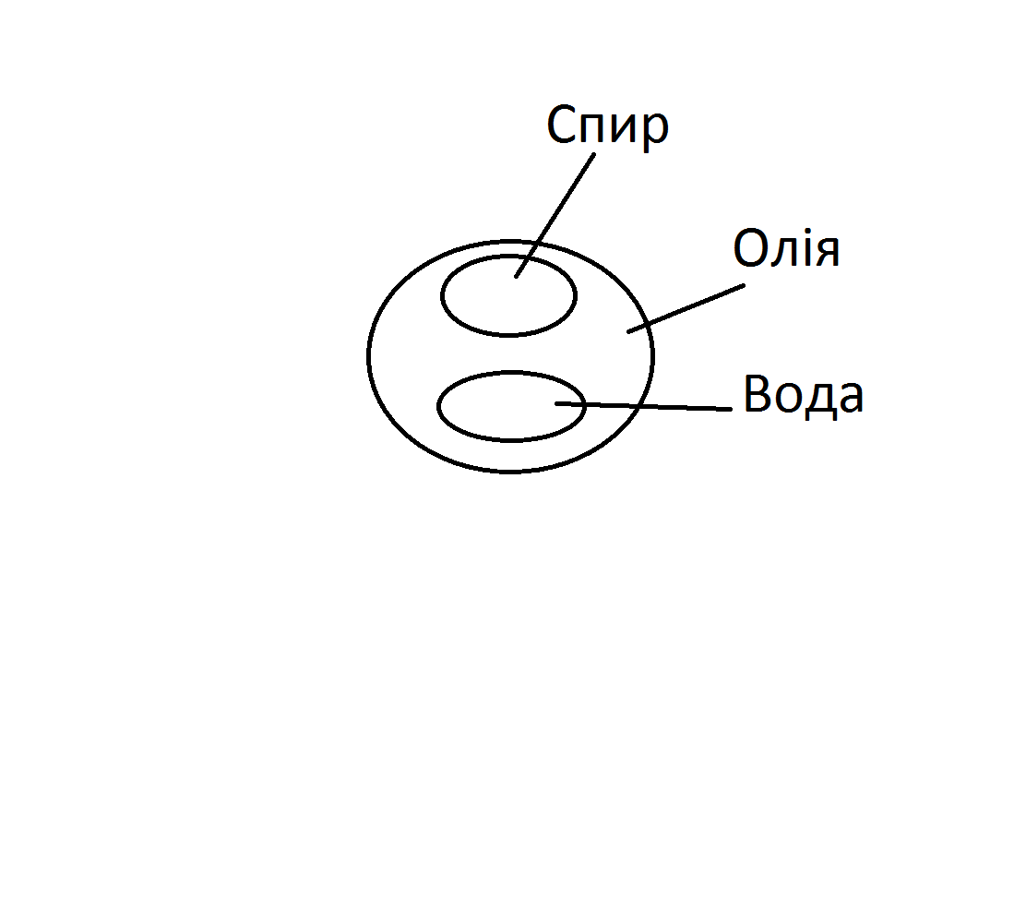

рис.1

В своїй діяльності важливе значення надаю ***проблемному навчанню*,** адже така методика дозволяє учням висловлювати свої думки, робити вибір, приймати рішення спираючись на власні знання та досвід. Навіть елементарні демонстрації можуть створити проблемне питання.

Тема уроку «Виштовхувальна сила в рідинах і газах. Закон Архімеда» (7 клас)

Перед постановкою проблемного питання клас згадує які види сил вони знають. Увагу учнів акцентую на силі тяжіння. Потім прошу пригадати факт з життя учнів: перебуваючи в річці вони в змозі підняти товариша, а за звичайних умов це неможливо. Для учнів постає протиріччя між життєвим досвідом та науковими знаннями. Проаналізувавши дану ситуацію, учні зрозуміли, що існує якась сила, що допомагає виштовхувати тіло з рідини. Приводячи інші приклади з життя стає ясно, що дана сила діє на всі тіла що знаходяться в рідинах та газах.

Тема уроку «Два роди електричних зарядів. Дискретність електричного заряду» (9 клас). Наелектризувавши тіла, демонструю учням їх взаємодію. При проведенні цих відомих дослідів виникає проблемна ситуація: чому ж одні тіла притягуються, а інші відштовхуються.

Систематично створюючи такі проблемні питання та ситуації на уроках, я намагаюся формувати та закріплювати знання учнів. Адже якщо дитина самостійно знаходить вирішення певної навчальної проблеми, то вона зможе вільно застосувати свої навички в життєвих ситуаціях.

В своїй педагогічній практиці особливе значення відвожу ***проектній* *діяльності.*** Вона відіграє важливу роль при формуванні предметної компетентності учнів. Виконання таких навчальних проектів розвиває дослідницьку діяльність що ґрунтується на практичному дослідженні з впровадженням в практику.

Наприклад при виконанні проекту на тему «Визначення середньої швидкості руху людини під час прогулянки» у 7 класі, учні чітко виконали поставлені перед ними завдання. Було визначено середню швидкість руху декількох осіб, побудовано графіки v(t), s(t), проведено порівняльний аналіз і на основі отриманих результатів оформлено доповідь.

Отримавши завдання учні, самостійно обирають методи дослідження та спосіб оформлення навчального проекту. Результати своєї роботи, вони відображають презентаціями, доповідями, рефератами, стінгазетами, моделями приладів. Головним є те, що виконуючи своє дослідження учні завжди зазначають практичне значення своєї роботи (де і як можна її застосовувати).

При впровадженні предметних компетентностей на уроках фізики важливим видом роботи є ***розв’язування задач пов’язаних з життєвим досвідом***. При підготовці до уроку, я намагаюся підбирати не лише звичайні прикладні задачі, а й задачі наближені до реальних умов життєдіяльності людини. Це формує в учнів розуміння того, що отримані знання підтверджуються реальною дійсністю та знадобляться в житті.

На уроках особливу увагу приділяю ***фізичному експерименту***, адже він формує компетентності учнів, залучає їх до практичної діяльності, закріплює знання дітей на практиці та навчає розв’язувати поставлені задачі і проблеми опираючись на наявні знання, вміння.

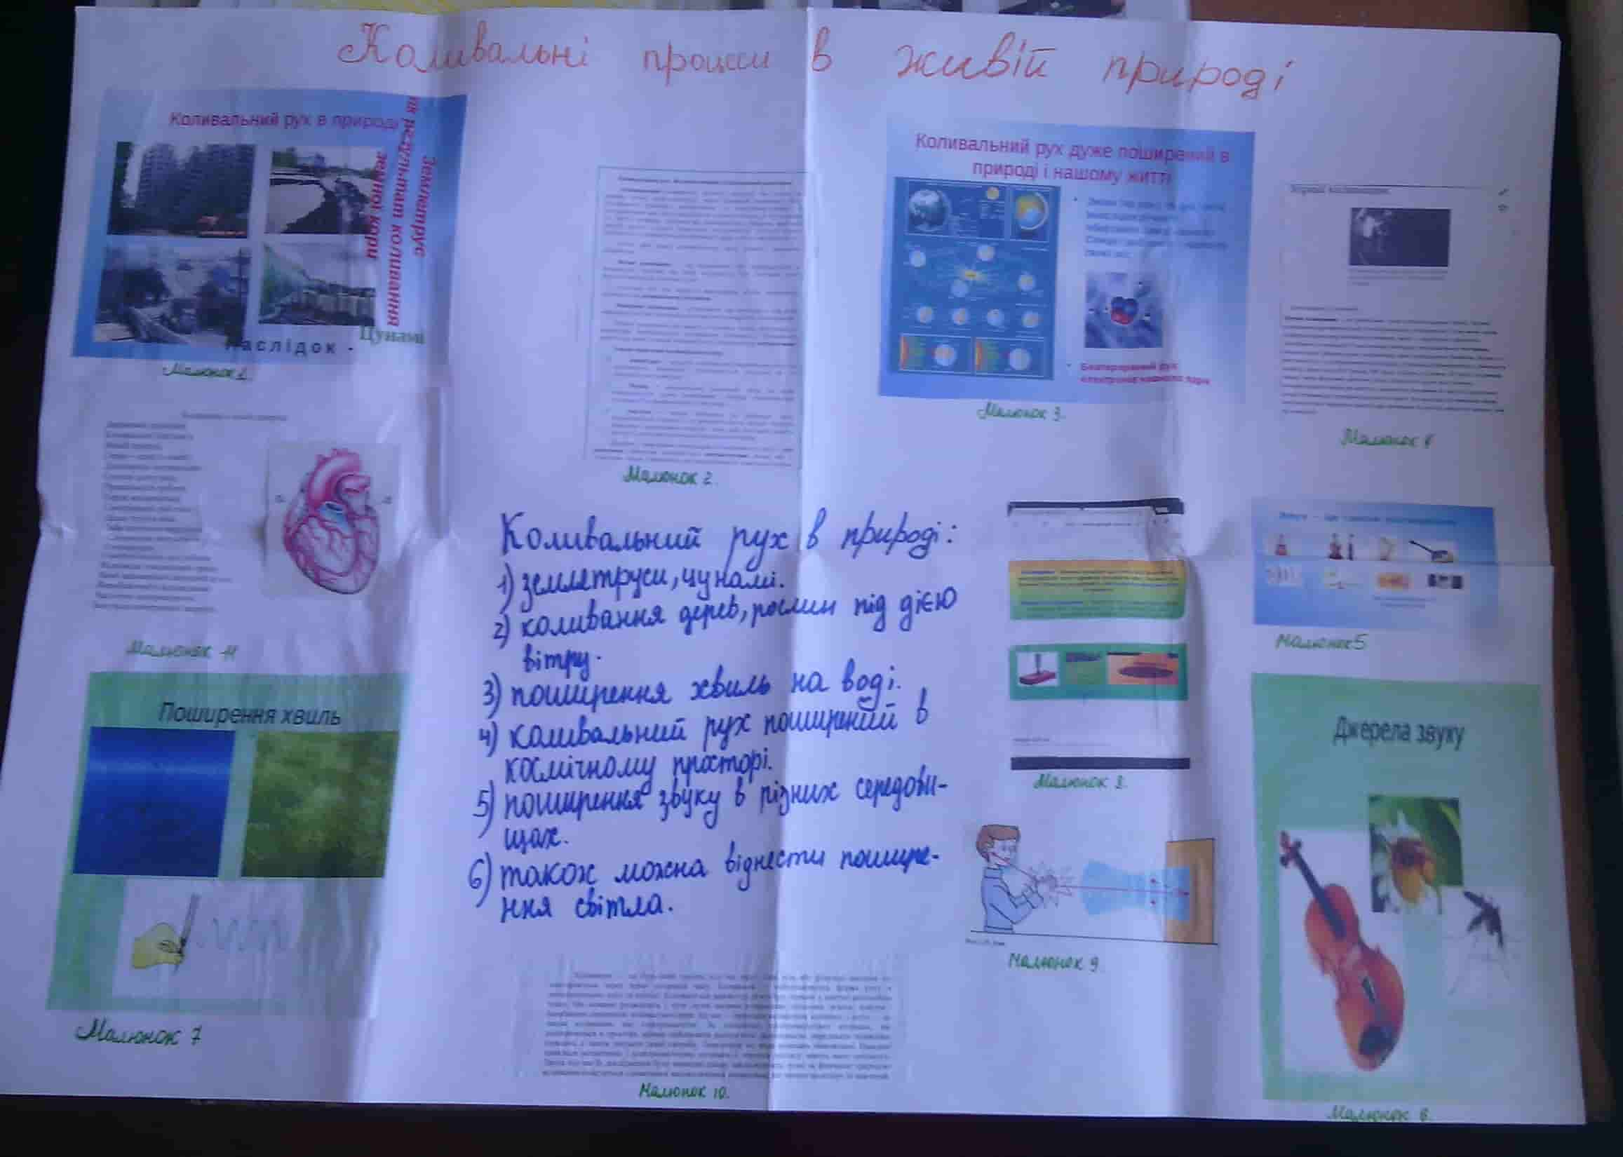 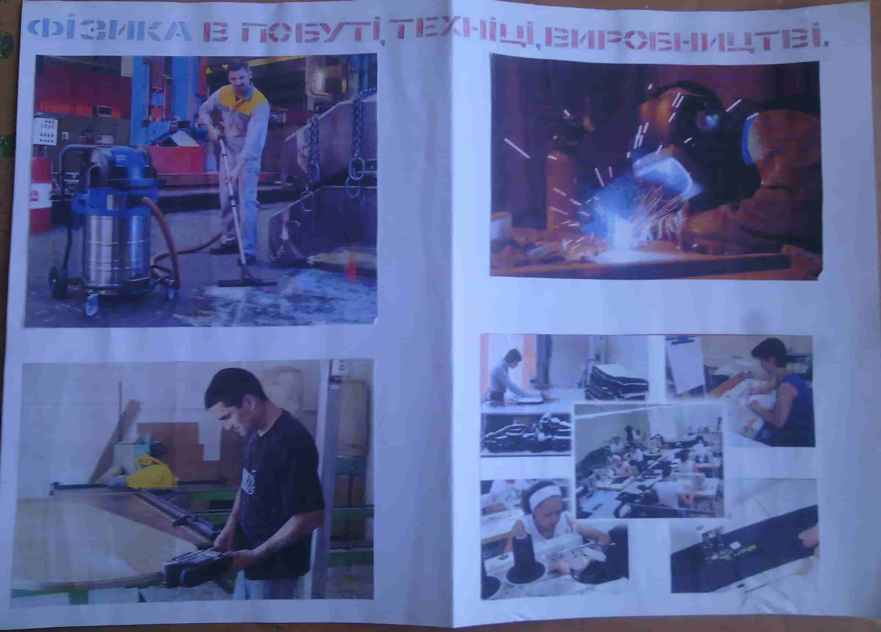

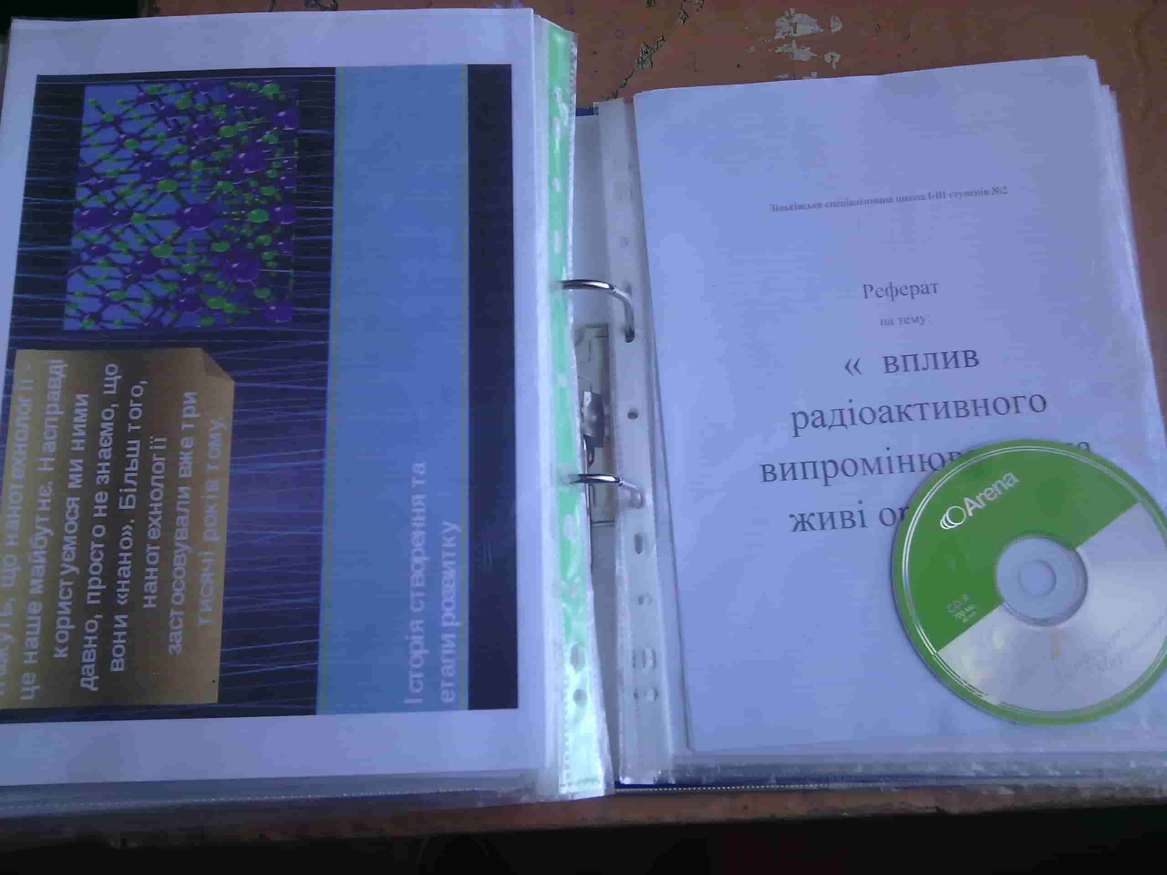 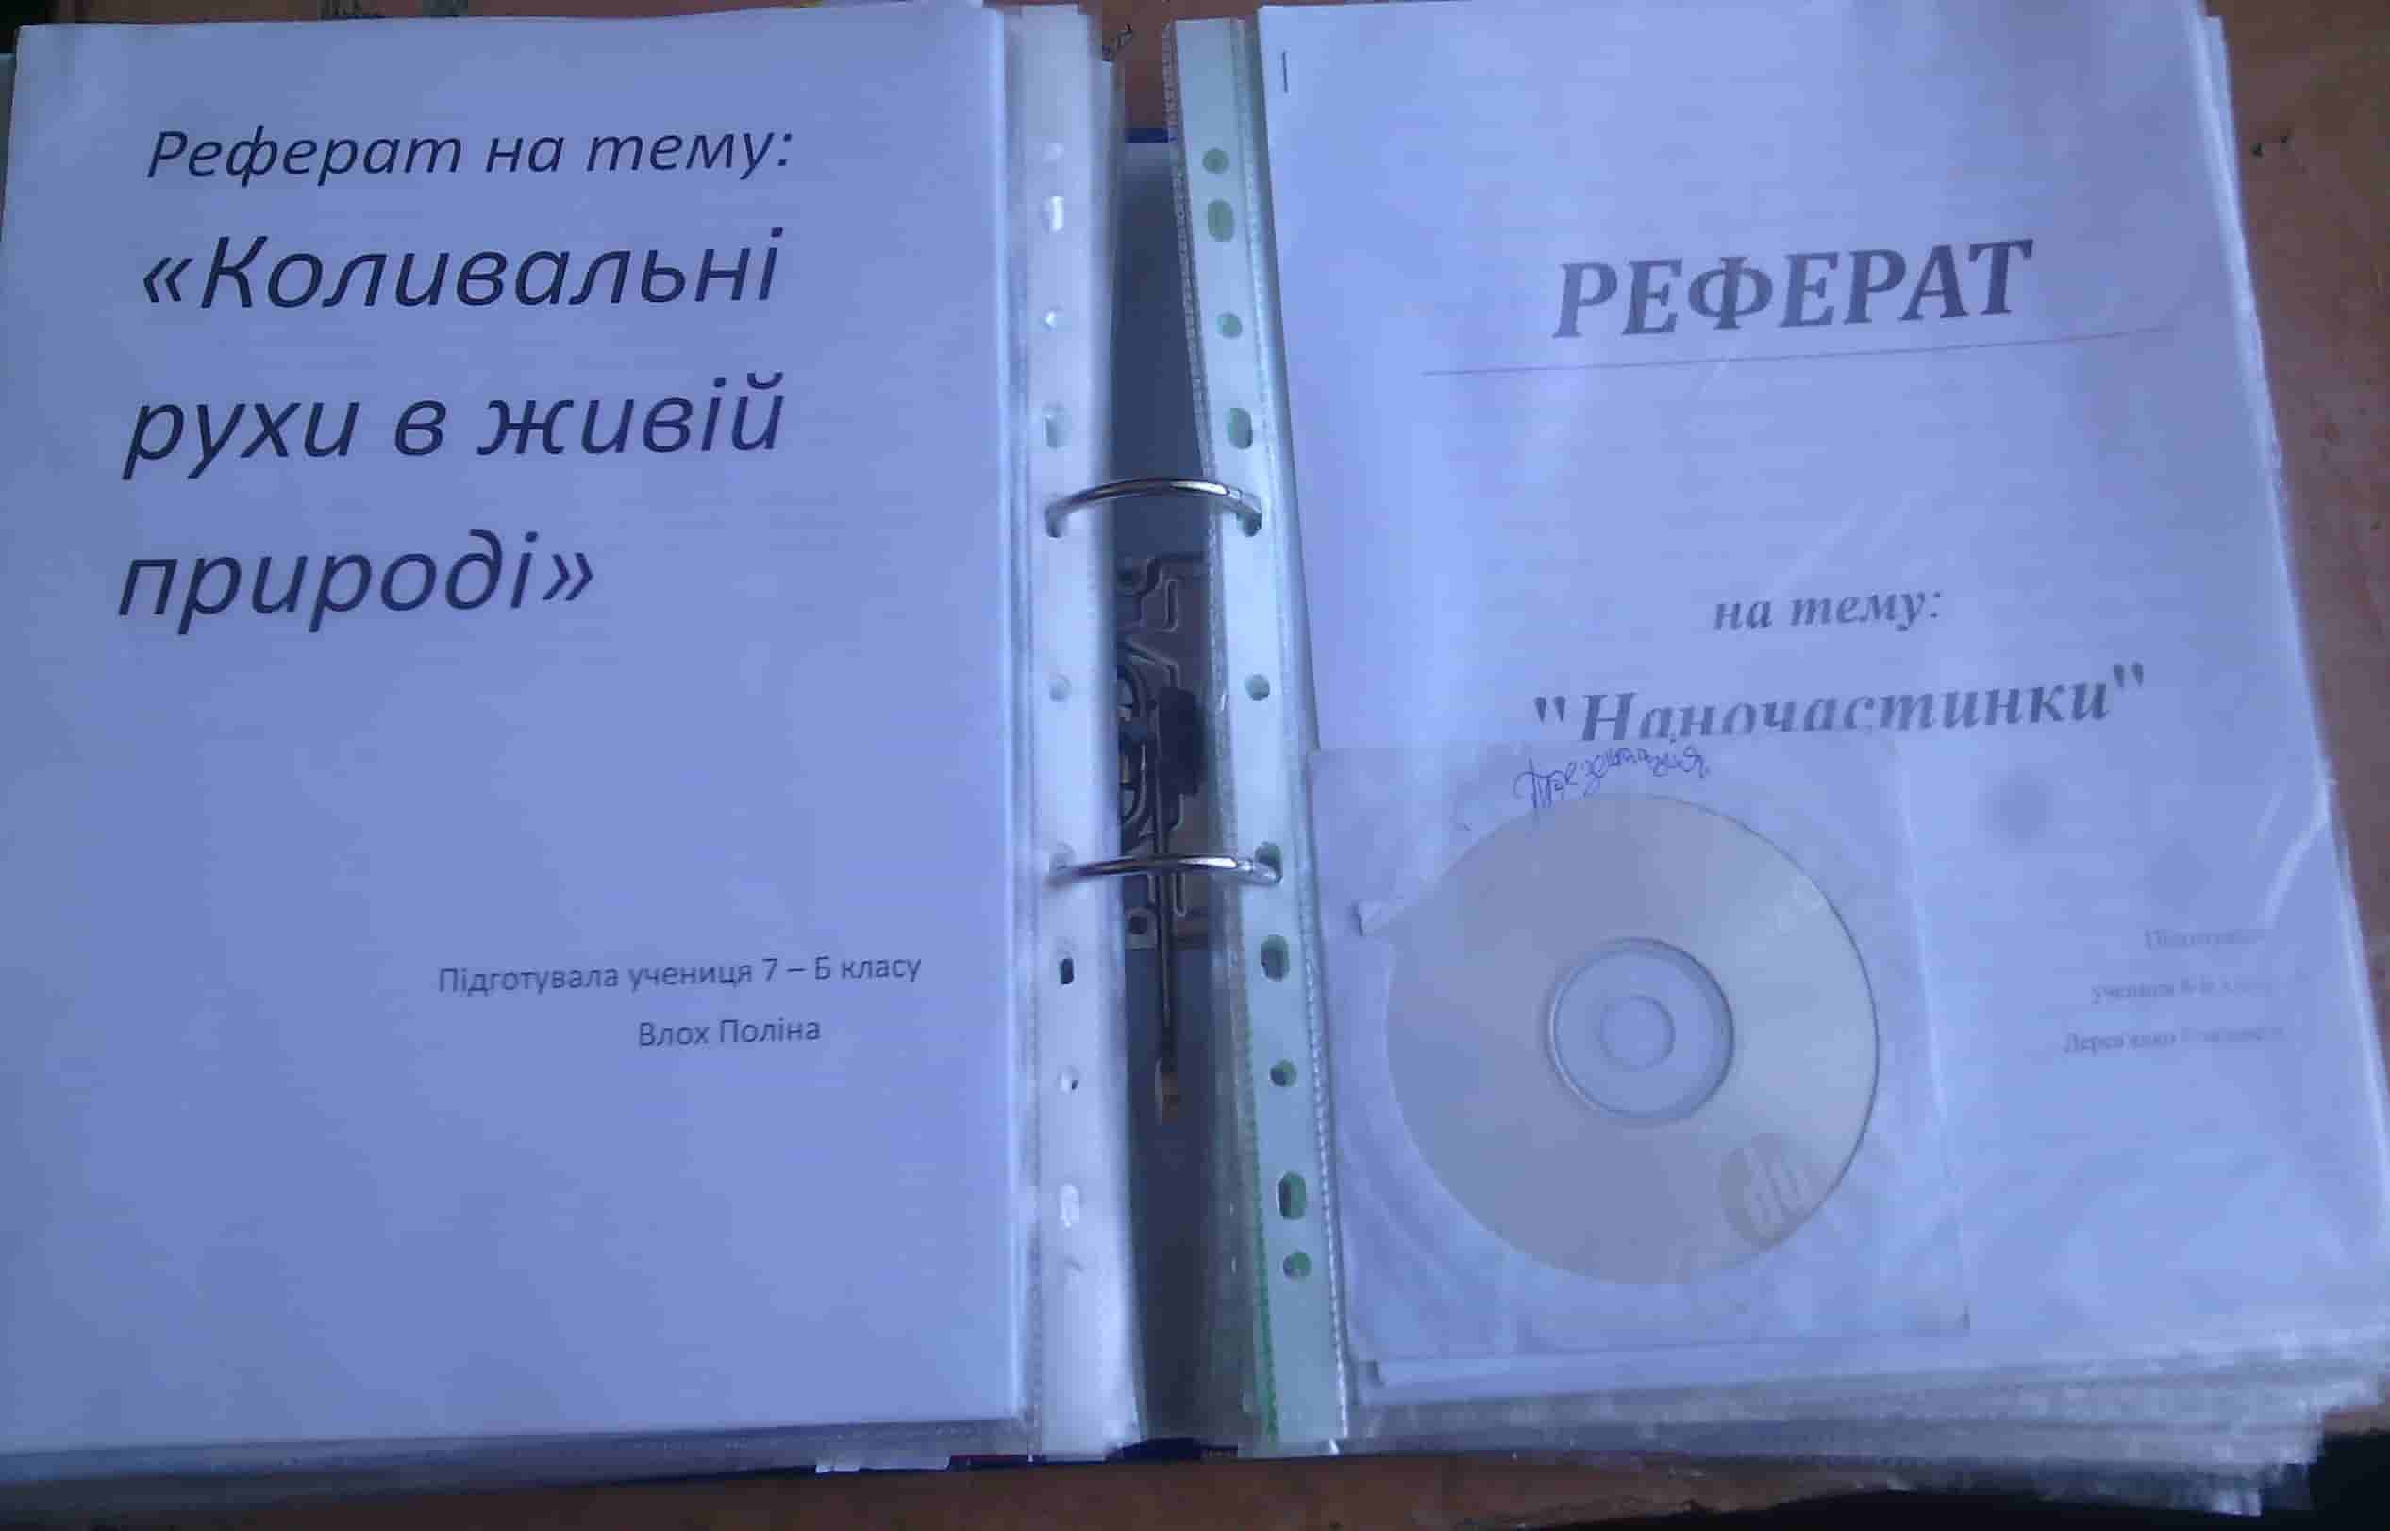

рис.2 Зразки навчальних проектів, що виконані учнями

Сучасний вчитель фізики в своїй педагогічній діяльності повинен застосовувати методи та технології для розвитку особистості. Використання предметної компетентності допомагає навчити учнів використовувати набуті знання в життєвих обставинах.

Аналізуючи власний досвід можу стверджувати, що впровадження предметних компетентностей за допомогою різних форм роботи підвищується інтерес до вивчення фізики. І це зрозуміло, адже учні з легкістю можуть проводити паралелі між навчальним матеріалом та життям, явищами та процесам які спостерігають особисто.